Актуальная информация по профилактике наркомании
- о результатах противодействия в Липецкой области наркотическому злу выступление главного врача ГУЗ «Липецкий областной наркологический диспансер» Коростина М.И., адрес ссылки: https://www.lipetsk.kp.ru/daily/27148.5/4242790/ - для педагогов и учащихся;
- выпуск специального номера «Липецкие наркологические вести», посвященного 26 июня - Международному дню борьбы с наркоманией. Информация будет передана по адресу электронной почты управления образования и науки obluno@admlr.lipetsk.ru; root@obluno.lipetsk.su;
- планирование проведения в образовательных учреждения Липецкой области дистанционного обучения в онлайн школе «Результат» (Rezultat.life), организованной на базе ГУЗ «Липецкий областной наркологический диспансер». Обучение в школе направлено на профилактику потребления психоактивных веществ. Обучение возможно после окончания месячника в любое удобное время.
В 1987 году Генеральная Ассамблея ООН постановила ежегодно отмечать 26 июня как Международный день борьбы с наркоманией и незаконным оборотом наркотических средств в знак выражения своей решимости усиливать деятельность и сотрудничество для достижения цели создания международного общества, свободного от злоупотребления наркотиками.
Сегодня наркомания поразила все страны мира, число употребляющих наркотики превышает 200 млн. человек. По самым приблизительным оценкам специалистов от 3 до 4% жителей планеты употребляют наркотики. В числе европейских «лидеров» значатся Великобритания, Эстония, Литва, Польша, Румыния, Чехия, Нидерланды, Бельгия, Дания. Среди стран СНГ — Российская Федерация и Украина.
Наркоситуация в Липецкой области по итогам 2019 года
Наркологическая заболеваемость в России отнесена к разряду наиболее актуальных проблем общественного здоровья и национальной безопасности в связи с широким распространением и высоким уровнем смертности от данной причины.
В Липецкой области в 2019 г. зарегистрировано 18899 случаев наркологических расстройств (в 2018 г. - 20450), связанных с потреблением психоактивных веществ, в том числе 257 случаев - среди детей и подростков (в 2018 г. - 314).
Из общего числа зарегистрированных наркологических расстройств 1494 случая составляет наркомания, 27 случаев - токсикомания, 972 случая - употребление психоактивных веществ с вредными последствиями для здоровья.
Основным потребителем психоактивных веществ являются мужчины, на долю которых приходится около 82,8% наркологических заболеваний (2018 г. - 83,3%).
Однако весомым продолжает оставаться вклад в наркологическую заболеваемость женского населения. В 2019 г. среди женщин зарегистрировано 236 случаев, связанных с приемом наркотиков и ненаркотических психоактивных веществ и 144 случая - употребление психоактивных веществ (с вредными последствиями для здоровья).
Уровень наркологической заболеваемости в целом по Липецкой области имеет тенденцию к снижению, по территориям и отдельным наркологическим заболеваниям складывается неоднородная ситуация, что показано в материалах информационного письма.
Психические и поведенческие расстройства, связанные с потреблением психоактивных веществ (наркологические расстройства).
Общая заболеваемость наркологическими расстройствами.
По данным ф. 11 «Сведения о заболеваниях наркологическими расстройствами» в 2019 г. среди совокупного населения Липецкой области распространенность психических и поведенческих расстройств, связанных с употреблением психоактивных веществ составила 1652,0 (на 100 тыс. нас.). Темп снижения в сравнении со средним показателем за 2015-2019 г.г. составил 18,0%, с 2018 г. - 7,1% (табл. 1).
- Динамика общей заболеваемости наркологическими расстройствами населения Липецкой области за 2015-2019 гг. (на 100 тыс. нас.)
- Таблица 1
Наименование  территорий | Годы |  |  |  |  | Ранг 2019 г. | Средняя забол-ть за 2015-2019 г.г. | Ранг  по  средней
 | 2015 | 2016 | 2017 | 2018 | 2019
Воловский р-н | 2987,6 | 2950,3 | 2875,0 | 2847,2 | 2600,1 | 2 | 2852,0 | 2
Грязинский р-н | 2233,4 | 2113,5 | 2000,7 | 2025,9 | 2053,5 | 3 | 2085,4 | 7
Данковский р-н | 2284,3 | 2078,0 | 1758,2 | 1482,6 | 1329,9 | 14 | 1786,6 | 11
Добринский р-н | 2358,8 | 2233,5 | 1610,3 | 1285,1 | 1450,7 | 11 | 1787,7 | 10
Добровский р-н | 2336,8 | 2295,8 | 2148,1 | 1921,7 | 1882,6 | 5 | 2117,0 | 6
Долгоруковский р-н | 2427,5 | 2144,0 | 1996,9 | 1597,2 | 1595,0 | 7 | 1952,1 | 8
Елецкий р-н | 2697,3 | 2574,6 | 2432,0 | 1600,5 | 1522,1 | 9 | 2165,3 | 4
Задонский р-н | 1737,3 | 1607,6 | 1561,6 | 1570,8 | 1372,2 | 13 | 1569,9 | 16
Измалковский р-н | 1902,2 | 1895,0 | 1795,2 | 1488,8 | 1411,5 | 12 | 1698,5 | 14
Краснинский р-н | 2225,9 | 2131,2 | 1272,5 | 1039,7 | 962,4 | 17 | 1526,3 | 17
Лебедянский р-н | 1315,4 | 1313,1 | 1277,5 | 1054,2 | 946,2 | 19 | 1181,3 | 20
Лев-Толстовский р- н | 2450,5 | 1897,0 | 1795,2 | 1666,7 | 1514,9 | 10 | 1864,9 | 9
Липецкий р-н | 1894,4 | 1664,4 | 1599,9 | 1598,6 | 1537,8 | 8 | 1659,0 | 15
Становлянский р-н | 3170,3 | 3009,3 | 3139,3 | 3058,0 | 2865,4 | 1 | 3048,5 | 1
Тербунский р-н | 2181,2 | 2226,8 | 1822,4 | 1537,2 | 1155,9 | 16 | 1784,7 | 12

Усманский р-н | 2198,3 | 2063,6 | 1719,8 | 1385,0 | 1232,3 | 15 | 1719,8 | 13
Хлевенский р-н | 1863,2 | 1713,4 | 1551,8 | 671,8 | 448,9 | 20 | 1249,8 | 19
Чаплыгинский р-н | 1433,2 | 1465,2 | 1375,8 | 1151,1 | 958,2 | 18 | 1276,7 | 18
г. Липецк | 2371,3 | 2319,3 | 2261,0 | 1898,6 | 1735,7 | 6 | 2117,2 | 5
г. Елец | 3437,1 | 2842,9 | 2476,8 | 2153,4 | 2050,8 | 4 | 2592,2 | 3
Липецкая область | 2355,5 | 2219,5 | 2072,1 | 1778,0 | 1652,0 |  | 2015,4

В сравнении со среднемноголетним показателем за 2015-2019 г.г. среди совокупного населения на всех территориях области зарегистрировано снижение общей заболеваемости наркологическими расстройствами.
Общая заболеваемость всех возрастных групп по отношению к среднемноголетнему показателю 2015-2019 гг. имеет тенденцию к снижению. Темп снижения среди взрослых составил 17,2%, подростков - 37,6%, детей - 35,7%. Относительно 2018 г. заболеваемость взрослых снизилась на 6,7%,подростков - на 20,6% (табл. 2).
Динамика распространенности наркологических расстройств по возрастным группам за 2015-2019 гг. (на 100 тыс. соотв. нас.)
Таблица 2
Показатели | Годы |  |  |  |  | Средняя за 2015-2019 г.г.
 | 2015 | 2016 | 2017 | 2018 | 2019
Взрослые | 2812,0 | 2669,6 | 2502,0 | 2156,9 | 2011,8 | 2430,5
Подростки | 1783,6 | 1424,1 | 1335,1 | 995,0 | 789,7 | 1265,5
Дети | 9,6 | 4,4 | 2,2 | 2,2 | 2,7 | 4,2

Ранжирование территорий по общей заболеваемости наркологическими расстройствами показало, что в 2019 г. наиболее высокий уровень заболеваемости сложился на 5 территориях области: в Воловском, Грязинском, Добровском, Становлянском районах и г. Ельце (> 1828,5 на 100 тыс. нас.).
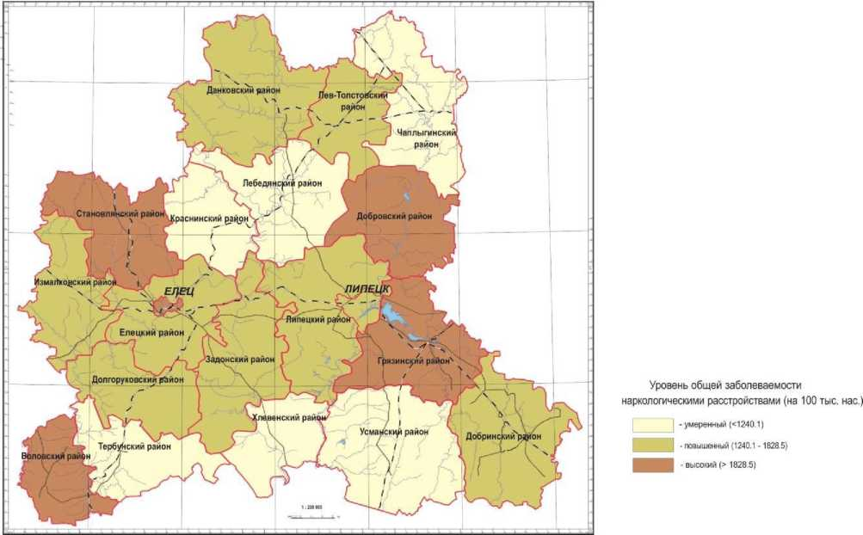
Рис. 1. Ранжирование территорий Липецкой области по уровням общей заболеваемости наркологическими расстройствами в 2019 г.

На 9 территориях (в Данковском, Добринском, Долгоруковском, Елецком, Задонском, Измалковском, Лев-Толстовском, Липецком районах и г. Липецке) сформировался повышенный уровень наркологических расстройств (1240,1-1828,5 на 100 тыс. нас.).
Относительно благополучная ситуация в отчетном году зарегистрирована в Краснинском, Лебедянском, Тербунском, Усманском, Хлевенском и Чаплыгинском районах (< 1240,1 на 100 тыс. нас.) (рис. 1).
Первичная заболеваемость наркологическими расстройствами совокупного населения области в 2019 г. - 132,1 (на 100 тыс. нас.), в сравнении со среднемноголетним показателем за 5-летний период снизилась на 4,6%, по отношению к 2018 г. выросла на 5,2% (табл. 3).
Динамика первичной заболеваемости наркологическими расстройствами населения Липецкой области за 2015-2019 гг. (на 100 тыс. нас.)
Таблица 3
Наименование  территорий | Годы |  |  |  |  | Ранг 2019 г. | Средняя забол-ть за 2015-2019 гг. | Ранг по средней
 | 2015 | 2016 | 2017 | 2018 | 2019
Воловский р-н | 46,2 | 194,6 | 180,2 | 283,9 | 193,8 | 4 | 179,7 | 6
Грязинский р-н | 86,7 | 74,5 | 105,6 | 100,9 | 139,9 | 9 | 101,5 | 17
Данковский р-н | 71,5 | 85,3 | 101,4 | 79,9 | 133,0 | 10 | 94,2 | 19
Добринский р-н | 68,1 | 149,7 | 229,2 | 112,3 | 236,3 | 3 | 159,1 | 7

Добровский р-н | 263,9 | 267,8 | 257,4 | 266,1 | 335,0 | 1 | 278,0 | 1
Долгоруковский р- н | 80,7 | 161,8 | 368,3 | 239,9 | 173,2 | 7 | 204,8 | 4
Елецкий р-н | 188,0 | 186,4 | 141,4 | 62,5 | 122,2 | 13 | 140,1 | 10
Задонский р-н | 62,8 | 124,8 | 96,4 | 88,9 | 93,2 | 18 | 93,2 | 20
Измалковский р-н | 133,7 | 110,4 | 79,9 | 88,3 | 64,5 | 19 | 95,4 | 18
Краснинский р-н | 155,7 | 133,7 | 160,1 | 65,0 | 99,6 | 16 | 122,8 | 12
Лебедянский р-н | 247,4 | 236,3 | 231,6 | 250,6 | 245,7 | 2 | 242,3 | 2
Лев-Толстовский  р⁻н | 143,1 | 149,6 | 112,6 | 101,6 | 60,8 | 20 | 113,5 | 14
Липецкий р-н | 177,7 | 116,2 | 98,3 | 139,9 | 129,0 | 11 | 132,2 | 11
Становлянский р-н | 94,4 | 44,7 | 169,4 | 97,7 | 122,1 | 14 | 105,6 | 16
Тербунский р-н | 94,6 | 246,4 | 111,7 | 140,2 | 182,7 | 6 | 155,1 | 8
Усманский р-н | 93,3 | 87,6 | 109,2 | 139,1 | 124,6 | 12 | 110,8 | 15
Хлевенский р-н | 176,0 | 185,2 | 124,1 | 186,0 | 94,0 | 17 | 153,1 | 9
Чаплыгинский р-н | 304,1 | 242,0 | 124,8 | 185,2 | 183,6 | 5 | 208,0 | 3
г. Липецк | 116,0 | 141,4 | 147,3 | 104,0 | 102,7 | 15 | 122,3 | 13
г. Елец | 294,4 | 181,2 | 140,0 | 158,1 | 160,9 | 8 | 186,9 | 5
Липецкая область | 142,2 | 146,6 | 145,6 | 125,6 | 132,1 |  | 138,4

Динамика первичных наркологических расстройств населения Липецкой области по
возрастным группам за 2015-2019 гг.
(на 100 тыс. соотв. нас.)
Таблица 4
Показатели | Годы |  |  |  |  | Средняя за 2015-2019 гг.
 | 2015 | 2016 | 2017 | 2018 | 2019
Взрослые | 154,8 | 157,9 | 155,2 | 140,5 | 148,0 | 151,3
Подростки | 572,2 | 665,5 | 734,0 | 420,5 | 429,4 | 564,3
Дети | 2,8 | 1,7 | 0,5 | 1,1 | 1,1 | 1,4

В сравнении с 2018 г. заболеваемость детей осталась на том же уровне, заболеваемость взрослого населения выросла - на 5,3%, подростков - на 2,1%. По отношению к показателю за 2015-2019 гг. темп снижения первичной заболеваемости среди взрослых - 2,2%, подростков - 23,9%, детей - 21,4% (табл. 4).
В сравнении со среднемноголетним показателем за 2015-2019 гг. среди совокупного населения области рост первичной заболеваемости наркологическими расстройствами зарегистрирован на 8 территориях области: в Воловском, Грязинском, Добринском, Добровском, Лебедянском, Становлянском, Тербунском и Усманском районах.
Ранжирование территорий по заболеваемости наркологическими расстройствами с впервые установленным диагнозом показало, что в 2019 г. наиболее высокий уровень заболеваемости сложился на 4 территориях области: в Воловском, Добринском, Добровском и Лебедянском районах (> 187,6 на 100 тыс. нас.).
На 10 территориях (в Грязинском, Данковском, Долгоруковском, Елецком, Липецком, Становлянском, Тербунском, Усманском, Чаплыгинском районах и г.
Ельце) сформировался повышенный уровень наркологических расстройств (107,1187,6 на 100 тыс. нас.).
Относительно благополучная ситуация в отчетном году зарегистрирована в Задонском, Измалковском, Краснинском, Лев-Толстовском, Хлевенском районах и г. Липецке (< 107,1 на 100 тыс. нас.) (рис. 2).
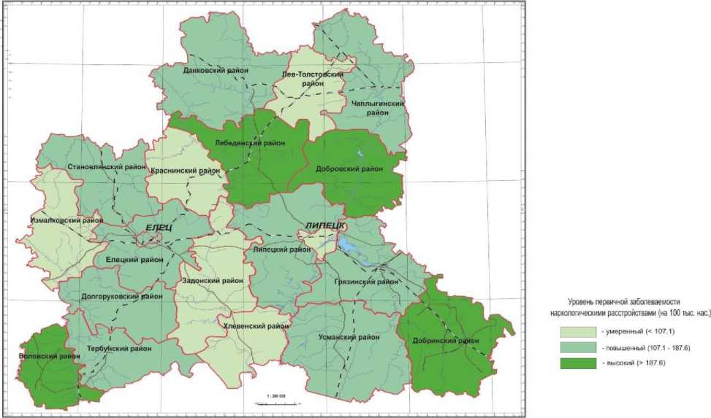
Рис. 2. Ранжирование территорий Липецкой области по уровням первичной заболеваемости наркологическими расстройствами в 2019 г.

Предупреждение и снижение заболеваемости подрастающего поколения является важнейшим условием сохранения общественного здоровья.
В Липецкой области показатель первичной заболеваемости наркологическими расстройствами детского и подросткового населения в 2019 г. составил 64,4 (на 100 тыс. нас.). В сравнении со среднемноголетним показателем за 2015-2019 г.г. заболеваемость снизилась на 21,5%, по отношению к 2018 г. - на 4,9%.
Среднеобластной показатель первичной заболеваемости наркологическими расстройствами среди несовершеннолетнего населения в 2019 г. превышен на 6 территориях области (Добринский, Добровский, Лебедянский, Липецкий, Усманский районы и г. Липецк).
По результатам проведенного ранжирования среди несовершеннолетнего населения наиболее высокий уровень наркологической заболеваемости с впервые установленным диагнозом зарегистрирован в Добринском, Добровском, Лебедянском, Липецком районах (>111,3 на 100 тыс. нас. 0-17 лет) (рис. 3).
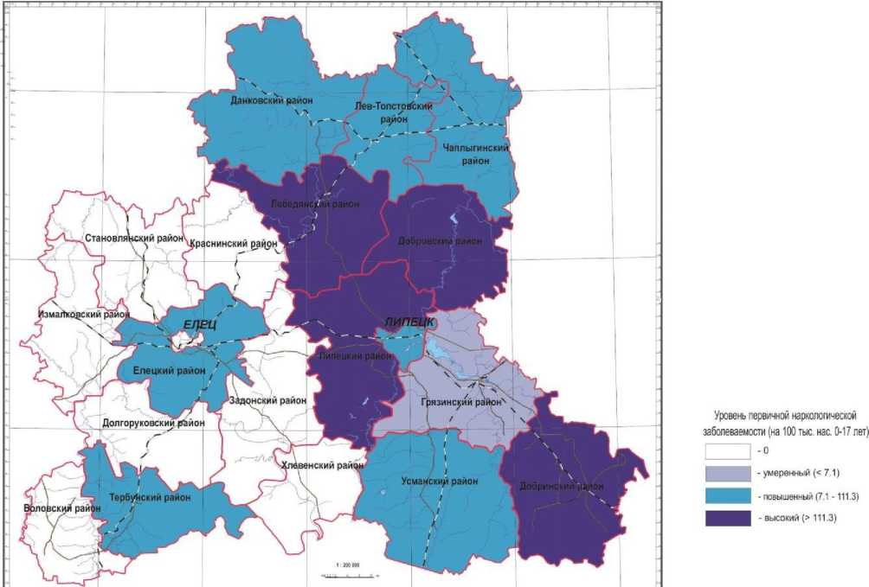
i 1 i 1 I I I — i
Рис. 3. Ранжирование территорий Липецкой области по уровням первичной наркологической заболеваемости детского и подросткового населения в 2019 г.

В число территорий с повышенным уровнем первичной наркологической заболеваемости среди детей и подростков вошли Данковский, Елецкий, Лев - Толстовский, Тербунский, Усманский, Чаплыгинский районы и г. Липецк (7,1- 111,3 на 100 тыс. нас.).Умеренный риск наркологической заболеваемости зарегистрирован в Грязинском районе (< 7,1 на 100 тыс. нас.). На 8 муниципальных территориях(Воловском, Долгоруковском, Задонском, Измалковском, Краснинском, Становлянском, Хлевенском районах и г. Ельце) первичная наркологическая заболеваемость в отчетном году среди детей и подростков не зарегистрирована.
К Международному дню борьбы с употреблением наркотиков и их незаконным оборотом во многих странах мира проводятся просветительские онлайн мероприятия и акции, направленные на осведомление населения, и прежде всего - молодежи, о вреде и последствиях употребления наркотиков и на пропаганду здорового образа жизни, чтобы еще раз напомнить человечеству, каким страшным недугом является наркомания. Так, в нашей стране силами региональных Управлений по контролю за оборотом наркотиков УМВД России совместно с наркологами и представителями общественности и власти проводится активная работа, посвященная проблеме наркомании, лечению и реабилитации наркопотребителей. Также в работу активно включаются молодежные и общественные организации под девизом «НЕТ наркотикам!».
При построении профилактической работы необходимо учитывать несколько
факторов:
- по данным соцопросов, основные мотивы первых проб «любопытства», «интереса», «за компанию» остаются ведущими;
- из ответов опрошенных можно сделать вывод, что необходимые условия начала потребления наркотиков включают в себя праздность и скуку на фоне асоциального круга общения;
- в зависимости от возраста от употребления наркотиков удерживает опасность заболеть ВИЧ-инфекцией и вирусными гепатитами В и С большинство молодых людей 18-24 лет (21,7%);
- полное привыкание (38,4%), ранняя смерть (36,0%) и осознанное отрицательное отношение к употреблению наркотиков (85,4%) влияет на отказ от употребления наркотиков среди населения 30-39 лет;
- боязнь оказаться в тюрьме (11,1%) и потеря уважения близких (16,6%) служит сдерживающим фактором для респондентов старшего возраста 50-59 лет;
- граждане 25-29 лет не употребляют наркотики из-за боязни остаться ненужным обществу (15,5%), 40-49 лет - из-за боязни отлучения от семьи (28,6%);
- необходимо учитывать активизацию пропаганды наркопотребления через сеть Интернет.
Типичные ошибки при проведении первичной профилактики наркомании:
- использование неточной или вводящей в заблуждение терминологии в отношении наркотических средств, как, например, искусственное разведение на «сильные» и «слабые» наркотики. Все они несут смерть и поэтому запрещены Конвенцией ООН;
- сообщения о потреблении наркотиков людьми, добившимися успеха и славы в обществе;
- привлечение внимания людей к прибылям, которые могут быть получены от незаконной торговли наркотиками;
- информация об уличной стоимости конфискованных партий наркотических средств;
- если вы создаете иллюзию многочисленности потребителей наркотиков.
Не рекомендуется в профилактической работе:
- проводить профилактику с использованием демонстраций наркоманской атрибутики;
- предоставлять информацию о действии, способах приготовления или приобретения психоактивных веществ;
- упоминать названия наркотических веществ;
- обсуждать состояния, которые переживает наркоман, употребляющий наркотики;
- использовать наркоманский сленг;
- приглашать «бывших» наркозависимых молодых людей в целях профилактических бесед в рамках первичной профилактической работы.
В случае БЕДЫ обращайтесь:
ГУЗ «Липецкий областной наркологический диспансер»:
отделение амбулаторной реабилитации, 8(4742) 34-85-86; г. Липецк, ул. Космонавтов, д.2;
отделение стационарной реабилитации, 8 (4742) 43-00-98 (круглосуточно), 4322-13; г. Липецк, ул. Крупской, д.2;
амбулаторное детско-подростковое отделение, 8 (4742) 73-05-50; г. Липецк, ул. Ленинградская, 18
Елецкий филиал, отделение медико-социальной реабилитации, 8 (47467)6-32-
55;
Круглосуточно и бесплатно вы можете проверить своего ребенка на наркотики по адресу: г. Липецк, ул. Крупской, д. 2, 8(4742)43-22-16, отделение медицинской экспертизы.
Здоровье - это главная человеческая ценность. Наркомания - это беда, а беду легче предотвратить!

